巫溪府发〔2022〕33号

巫溪县人民政府
关于公布国有建设用地使用权土地级别和
基准地价的通知

各乡镇人民政府、街道办事处，县政府有关部门，有关单位：
根据《中华人民共和国城市房地产管理法》、《自然资源部办公厅关于做好2021年度自然资源评价评估有关工作的通知》（自然资办发〔2021〕39号）和《重庆市规划和自然资源局关于做好2021年度自然资源评价评估工作的通知》（渝规资办〔2021〕384号）要求，结合我县土地价格变化情况，经县政府研究决定，对全县城镇国有建设用地使用权土地级别和基准地价进行更新并予以公布。现就有关事宜通知如下：
一、基准地价是政府管理和调控土地市场的基本手段，是制定土地税费、核算土地资产收益的主要依据，各有关单位应当认真执行。
二、本通知执行之前已受理但尚未办结的审批事项，仍按原文件执行。本通知公布执行之后受理的审批事项，均按本通知公布的土地级别执行。
三、县政府有关部门和有关单位要做好相关政策的衔接工作,施行中的具体问题由县规划自然资源局负责解释。
四、本通知自发布之日起施行。原《巫溪县人民政府关于调整巫溪县国有土地级别的通知》（巫溪府发〔2016〕50号）、《巫溪县人民政府关于印发巫溪县国有建设用地使用权基准地价说明的通知》（巫溪府发〔2016〕51号）、《巫溪县人民政府关于公布全县国有建设用地使用权基准地价的通知》（巫溪府发〔2016〕43号）相应废止。

附件：1. 巫溪县城镇国有建设用地使用权基准地价表
- 巫溪县城镇国有建设用地土地级别册
- 巫溪县城区各类用地土地级别和基准地价图
- 巫溪县城镇国有建设用地使用权基准地价使用说明

巫溪县人民政府
2022年7月14日
（此件公开发布）
附件1

巫溪县城镇国有建设用地使用权基准地价表
单位：元/平方米（建筑面积）
级别 | 商服用地 | 住宅用地 | 工矿仓储用地 | 公共管理与  公共服务用地
1 | 1310 | 1250 | 240 | 1000
2 | 850 | 930 | 130 | 730
3 | 610 | 680 | 100 | 500
4 | 430 | 400 | -- | 290
5 | 270 | 190 | -- | 160
6 | 160 | -- | -- | --
备注：
1.基准地价是在城镇不同级别、不同用途、设定容积率和土地开发程度下，某一估价期日法定最高使用年期出让国有建设用地使用权的区域平均价格。
2.基准地价表现形式为楼面地价。
3.基准地价期日为2021年1月1日。
4.基准地价对应的使用年限为商服40年、住宅70年、工矿仓储50年、公服50年。
5.基准地价对应的容积率为商服2.5、住宅2.0、工矿仓储1.0、公服1.5。
6.商服、住宅、公共管理与公共服务用地开发程度为“六通一平”，指宗地外通路、通电、通讯、通上水、通下水、通燃气及宗地内场地平整；工矿仓储用地开发程度为“五通一平”，指宗地外通路、通电、通讯、通上水、通下水及宗地内场地平整。

附件2

巫溪县城镇土地级别册
街道/镇/乡 | 土地坐落 | 商服 | 土地坐落 | 住宅 | 公服 | 土地坐落 | 工矿仓储
宁河街道、柏杨街道 | 柏杨河、文景路、丰益路、新城公园合围片区 | 1 | 柏杨河、文景路、丰益路、新城公园合围片区 | 1 | 1 | 柏杨河、文景路、丰益路、新城公园合围片区 | 1
 | 裕宁街、漫滩路、解放路合围片区 | 2 | 裕宁街、漫滩路、解放路合围片区 | 2 | 2 | 裕宁街、漫滩路、解放路合围片区 | 1
 | 解放路、漫滩路、人民街合围片区 | 2 | 解放路、漫滩路、人民街合围片区 | 2 | 2 | 解放路、漫滩路、人民街合围片区 | 1
 | 先锋路（至君瑞滨河广场）、滨河南路合围片区 | 2 | 先锋路（至君瑞滨河广场）、滨河南路合围片区 | 2 | 2 | 先锋路（至君瑞滨河广场）、滨河南路合围片区 | 1
 | 先滨路沿线片区 | 2 | 先滨路沿线片区 | 2 | 2 | 先滨路沿线片区 | 1
 | 滨河南路（保宁桥至君瑞滨河广场）沿线片区 | 2 | 滨河南路（保宁桥至君瑞滨河广场）沿线片区 | 2 | 2 | 滨河南路（保宁桥至君瑞滨河广场）沿线片区 | 1
 | 春申大道（东至飞洋华府、西至栖凤大桥）两侧（北井大道南侧、柏杨河北侧）规划片区（1级区域除外） | 2 | 春申大道（东至元亨世纪城、西至栖凤大桥）两侧（北井大道南侧、柏杨河北侧）规划片区（1级区域除外） | 2 | 2 | 春申大道（东至元亨世纪城、西至栖凤大桥）两侧（北井大道南侧、柏杨河北侧）规划片区 | 1
 | 渝巫路（万通路至泰和桥）、柏杨河合围片区 | 2 | 渝巫路（万通路至泰和桥）、柏杨河合围片区 | 2 | 2 | 渝巫路（万通路至泰和桥）、柏杨河合围片区 | 1
 | 太平路、滨河北路、凉亭街合围片区 | 2 | 太平路、滨河北路、凉亭街合围片区 | 2 | 2 | 太平路、滨河北路、凉亭街合围片区 | 1
 | 滨河南路（渝溪医院至先锋路段）南侧规划片区 | 2 | 滨河南路（渝溪医院至先锋路段）南侧规划片区 | 2 | 2 | 滨河南路（渝溪医院至先锋路段）南侧规划片区 | 1
 | 环城路（太平路口至龙头山隧道）北侧规划片区 | 3 | 环城路（太平路口至龙头山隧道）北侧规划片区 | 3 | 3 | 环城路（太平路口至龙头山隧道）北侧规划片区 | 1
 | 新环路、先锋路合围片区 | 3 | 新环路、先锋路合围片区 | 3 | 3 | 新环路、先锋路合围片区 | 1
宁河街道、柏杨街道 | 先锋路（新环路路口至宁河初级中学）南侧规划片区 | 3 | 先锋路（新环路路口至宁河初级中学）南侧规划片区 | 3 | 3 | 先锋路（新环路路口至宁河初级中学）南侧规划片区 | 1
 | 渝巫路（高速路入口转盘至滨河南路）南侧规划片区 | 3 | 渝巫路（高速路入口转盘至滨河南路）南侧规划片区 | 3 | 3 | 渝巫路（高速路入口转盘至滨河南路）南侧规划片区 | 1
 | 渝巫路（君悦家园往西至龙凤中路工业园区）沿线规划片区 | 3 | 渝巫路（君悦家园往西至龙凤中路工业园区）沿线规划片区 | 3 | 3 | 渝巫路（君悦家园往西至龙凤中路工业园区）沿线规划片区 | 1
 | 北井大道以北规划片区 | 3 | 北井大道以北规划片区 | 3 | 3 | 北井大道以北规划片区 | 1
 | 渝巫路（茅草岭至前进桥）北侧规划片区 | 4 | 渝巫路（茅草岭至前进桥）北侧规划片区 | 3 | 3 | 渝巫路（茅草岭至前进桥）北侧规划片区 | 1
 | 东西干道碧水雅苑小区 | 4 | 东西干道碧水雅苑小区 | 3 | 3 | 东西干道（元亨世纪城至前进桥）沿线规划片区 | 1
 | 东西干道（元亨世纪城至前进桥）沿线规划片区 | 4 | 东西干道（元亨世纪城至前进桥）沿线规划片区 | 4 | 4 | 东西干道（元亨世纪城至前进桥）沿线规划片区 | 1
 | 桥南街、桥北街沿线片区 | 4 | 桥南街、桥北街沿线片区 | 4 | 4 | 桥南街、桥北街沿线片区 | 2
 | 环城路（龙头山隧道至裕宁街）沿河岸线片区 | 4 | 环城路（龙头山隧道至裕宁街）沿河岸线片区 | 4 | 4 | 环城路（龙头山隧道至裕宁街）沿河岸线片区 | 2
 | 石龙路沿线片区 | 4 | 石龙路沿线片区 | 4 | 4 | 石龙路沿线片区 | 2
 | 城西路沿线片区 | 4 | 城西路沿线片区 | 4 | 4 | 城西路沿线片区 | 2
 | 公墓路沿线片区 | 4 | 公墓路沿线片区 | 4 | 4 | 公墓路沿线片区 | 2
 | 新环路沿线以南片区 | 4 | 新环路沿线以南片区 | 4 | 4 | 新环路沿线以南片区 | 2
 | 规划区其他国有土地 | 4 | 规划区其他国有土地 | 4 | 4 | 规划区其他国有土地 | 2
凤凰镇 | 文化街沿线片区 | 2 | 文化街沿线片区 | 2 | 2 | 文化街沿线片区 | 2
 | 凤凰街（凤凰镇中心小学至凤凰桥）沿线片区 | 2 | 凤凰街（凤凰镇中心小学至凤凰桥）沿线片区 | 2 | 2 | 凤凰街（凤凰镇中心小学至凤凰桥）沿线片区 | 2
 | 柏杨河南侧、凤凰街合围场镇中心区域 | 2 | 柏杨河南侧、凤凰街合围场镇中心区域 | 2 | 2 | 柏杨河南侧、凤凰街合围场镇中心区域 | 2
凤凰镇 | 凤凰东路（王家湾至工业园区入口）沿线规划片区 | 3 | 凤凰东路（王家湾至工业园区入口）沿线规划片区 | 3 | 3 | 凤凰东路（王家湾至工业园区入口）沿线规划片区 | 2
 | 龙凤中路（工业园区站至民心驾校）沿线片区 | 3 | 龙凤中路（工业园区站至民心驾校）沿线片区 | 3 | 3 | 龙凤中路（工业园区站至民心驾校）沿线片区 | 2
 | 柏杨河北岸规划片区 | 3 | 柏杨河北岸规划片区 | 3 | 3 | 柏杨河北岸规划片区 | 2
 | 凤凰工业园区规划片区 | 4 | 凤凰工业园区规划片区 | 4 | 4 | 凤凰工业园区规划片区 | 2
 | 其他规划区范围 | 4 | 其他规划区范围 | 4 | 4 | 其他规划区范围 | 2
文峰镇 | 新镇街、南桥街、文化街合围片区 | 3 | 新镇街、南桥街、文化街合围片区 | 3 | 3 | 新镇街、南桥街、文化街合围片区 | 3
 | 新镇街、文化街沿线其余片区 | 4 | 新镇街、文化街沿线其余片区 | 4 | 4 | 新镇街、文化街沿线其余片区 | 3
 | 新城街、方平路、文峰大道合围片区 | 5 | 新城街、方平路、文峰大道合围片区 | 4 | 4 | 新城街、方平路、文峰大道合围片区 | 3
 | 其他规划区范围 | 5 | 其他规划区范围 | 5 | 5 | 其他规划区范围 | 3
上磺镇 | 和谐街、复兴街、和谐一街合围片区 | 4 | 和谐街、复兴街、和谐一街合围片区 | 4 | 4 | 和谐街、复兴街、和谐一街合围片区 | 3
 | 巫恩路（中心卫生院至民和街路口）沿线片区 | 4 | 巫恩路（中心卫生院至民和街路口）沿线片区 | 4 | 4 | 巫恩路（中心卫生院至民和街路口）沿线片区 | 3
 | 民和街沿线片区 | 5 | 民和街沿线片区 | 5 | 5 | 民和街沿线片区 | 3
 | 其他规划区范围 | 5 | 其他规划区范围 | 5 | 5 | 其他规划区范围 | 3
古路镇 | 兴盛街、039乡道合围片区 | 4 | 兴盛街、039乡道合围片区 | 4 | 4 | 兴盛街、039乡道合围片区 | 3
 | C67县道沿线片区 | 4 | C67县道沿线片区 | 4 | 4 | C67县道沿线片区 | 3
 | 其他规划区范围 | 5 | 其他规划区范围 | 5 | 5 | 其他规划区范围 | 3
徐家镇 | 徐家街场镇中心沿线片区 | 4 | 徐家街场镇中心沿线片区 | 4 | 4 | 徐家街场镇中心沿线片区 | 3
 | 其他规划区范围 | 5 | 其他规划区范围 | 5 | 5 | 其他规划区范围 | 3
尖山镇 | 尖山街、农贸街、文安街合围片区 | 4 | 尖山街、农贸街、文安街合围片区 | 4 | 4 | 尖山街、农贸街、文安街合围片区 | 3
 | 尖山工业园区范围 | 5 | 尖山工业园区范围 | 5 | 5 | 尖山工业园区范围 | 3
 | 其他规划区范围 | 5 | 其他规划区范围 | 5 | 5 | 其他规划区范围 | 3
红池坝镇 | 规划区范围 | 6 | 规划区范围 | 5 | 5 | 规划区范围 | 3
峰灵镇 | 峰龙街、峰溪街、创新街合围片区 | 5 | 峰龙街、峰溪街、创新街合围片区 | 5 | 5 | 峰龙街、峰溪街、创新街合围片区 | 3
 | 其他规划区范围 | 6 | 其他规划区范围 | 5 | 5 | 其他规划区范围 | 3
蒲莲镇 | 民生街、荣华街、桐元街合围片区 | 5 | 民生街、荣华街、桐元街合围片区 | 5 | 5 | 民生街、荣华街、桐元街合围片区 | 3
 | 馨园街、宏发街沿线范围 | 6 | 馨园街、宏发街沿线范围 | 5 | 5 | 馨园街、宏发街沿线范围 | 3
 | 其他规划区范围 | 6 | 其他规划区范围 | 5 | 5 | 其他规划区范围 | 3
塘坊镇 | 塘坊东街场镇中心沿线片区 | 5 | 塘坊东街场镇中心沿线片区 | 5 | 5 | 塘坊东街场镇中心沿线片区 | 3
 | 其他规划区范围 | 6 | 其他规划区范围 | 5 | 5 | 其他规划区范围 | 3
下堡镇 | 城溪路场镇中心沿线范围 | 5 | 城溪路场镇中心沿线范围 | 5 | 5 | 城溪路场镇中心沿线范围 | 3
 | 其他规划区范围 | 6 | 其他规划区范围 | 5 | 5 | 其他规划区范围 | 3
白鹿镇 | 白鹿街场镇中心沿线范围 | 5 | 白鹿街场镇中心沿线范围 | 5 | 5 | 白鹿街场镇中心沿线范围 | 3
 | 其他规划区范围 | 6 | 其他规划区范围 | 5 | 5 | 其他规划区范围 | 3
宁厂镇 | 242国道（中国邮政、宁厂卫生院、双溪村委会）南北沿线范围 | 5 | 242国道（中国邮政、宁厂卫生院、双溪村委会）南北沿线范围 | 5 | 5 | 242国道（中国邮政、宁厂卫生院、双溪村委会）南北沿线范围 | 3
 | 其他规划区范围 | 6 | 其他规划区范围 | 5 | 5 | 其他规划区范围 | 3
朝阳镇 | 朝阳街场镇中心沿线片区 | 5 | 朝阳街场镇中心沿线片区 | 5 | 5 | 朝阳街场镇中心沿线片区 | 3
 | 其他规划区范围 | 6 | 其他规划区范围 | 5 | 5 | 其他规划区范围 | 3
通城镇 | 通红街场镇中心沿线片区 | 5 | 通红街场镇中心沿线片区 | 5 | 5 | 通红街场镇中心沿线片区 | 3
 | 其他规划区范围 | 6 | 其他规划区范围 | 5 | 5 | 其他规划区范围 | 3
其他乡镇 | 菱角镇、胜利乡、大河乡、天星乡、长桂乡、鱼鳞乡、乌龙乡、田坝镇、花台乡、双阳乡、兰英乡、中梁乡、天元乡、土城镇等乡镇规划区范围 | 6 | 菱角镇、胜利乡、大河乡、天星乡、长桂乡、鱼鳞乡、乌龙乡、田坝镇、花台乡、双阳乡、兰英乡、中梁乡、天元乡、土城镇等乡镇规划区范围 | 5 | 5 | 菱角镇、胜利乡、大河乡、天星乡、长桂乡、鱼鳞乡、乌龙乡、田坝镇、花台乡、双阳乡、兰英乡、中梁乡、天元乡、土城镇等乡镇规划区范围 | 3

附件3

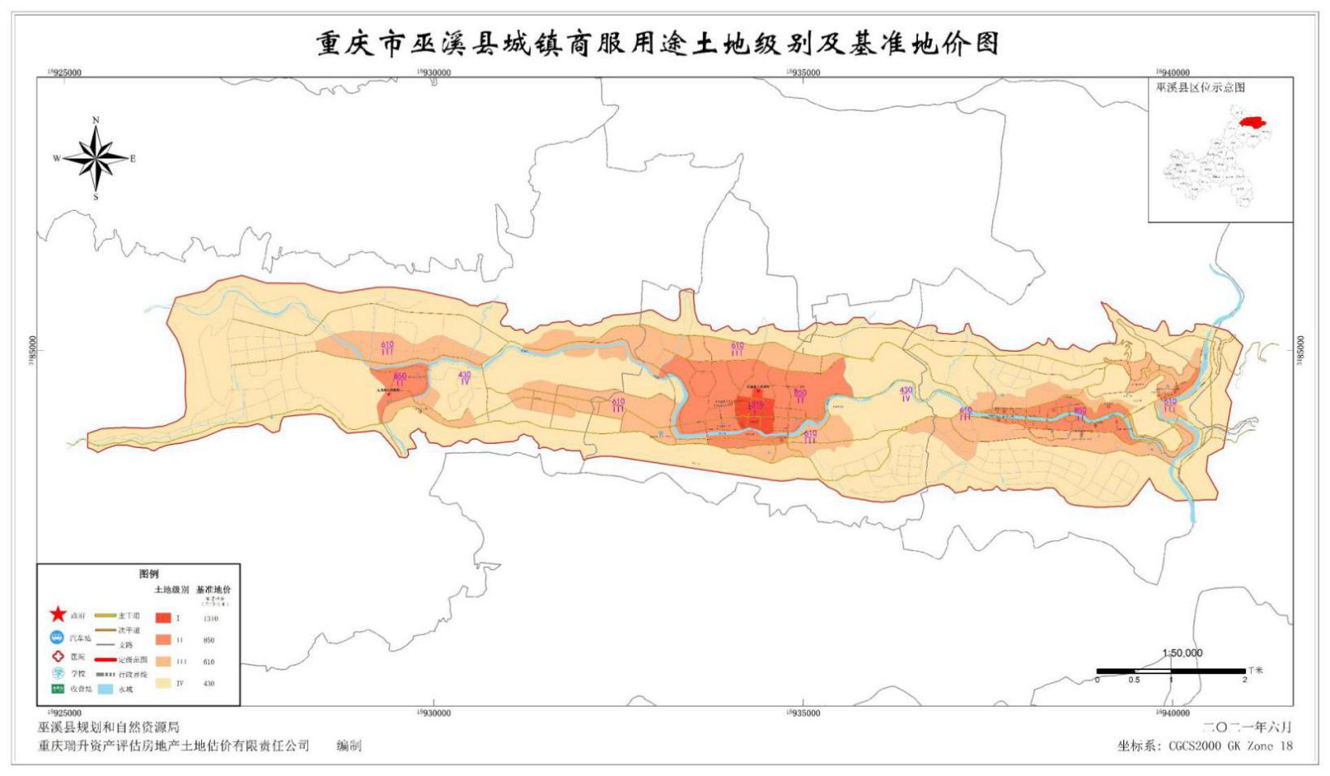
巫溪城区各类用地土地级别及基准地价图

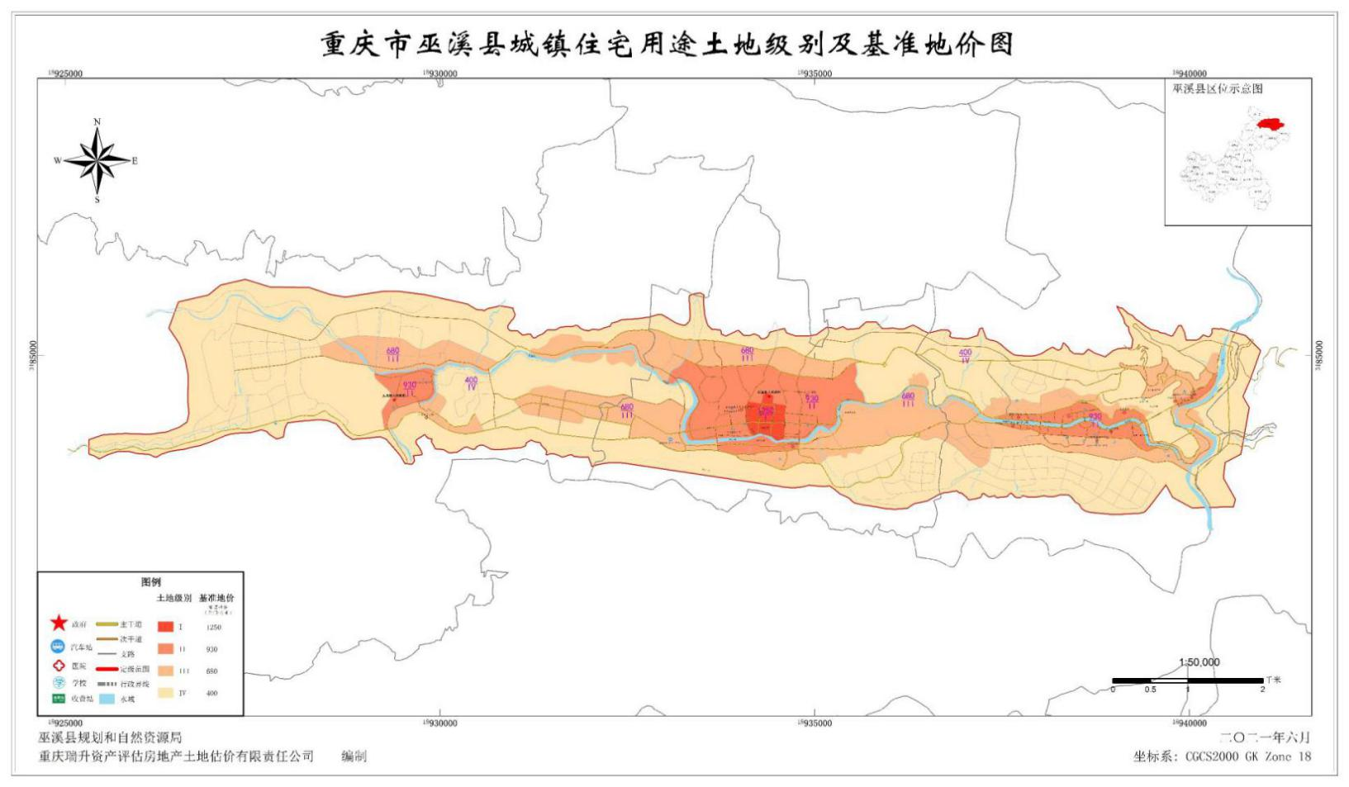
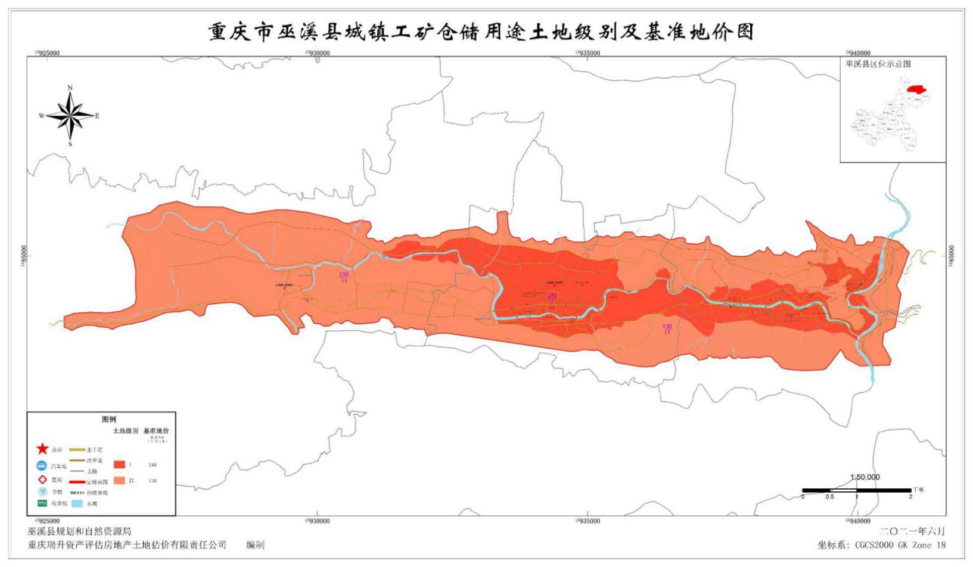

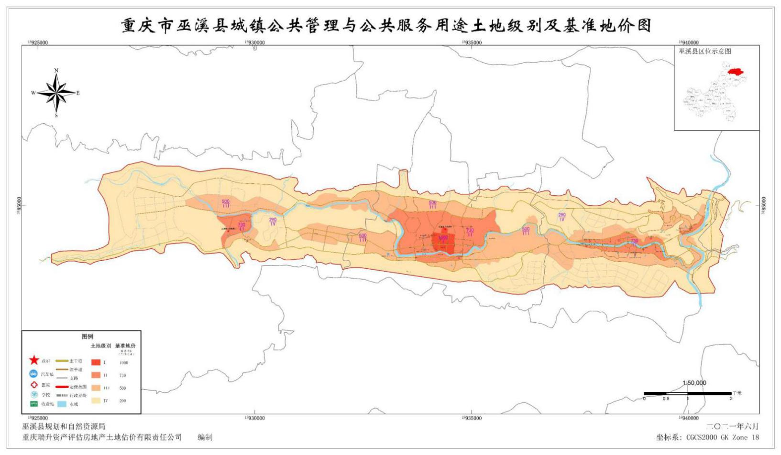

附件4

巫溪县城镇建设用地使用权基准地价说明

一、适用范围
本次公布的巫溪县基准地价（以下简称基准地价）的使用范围包括巫溪县宁河街道、柏杨街道2个街道，城厢镇、凤凰镇、宁厂镇、上磺镇、古路镇、文峰镇、徐家镇、白鹿镇、尖山镇、下堡镇、峰灵镇、塘坊镇、朝阳镇、田坝镇、通城镇、菱角镇、蒲莲镇、土城镇、红池坝镇19个镇，胜利乡、大河乡、天星乡、长桂乡、鱼鳞乡、乌龙乡、花台乡、兰英乡、双阳乡、中梁乡、天元乡11个乡所辖建设区及规划区域内的所有国有建设用地。
二、基准地价内涵
基准地价的内涵为城镇国有建设用地使用权不同级别、不同用途、设定容积率和土地开发程度下，法定最高出让年限的区域平均价格。基准地价的价格表现形式为楼面地价，是指单位建筑面积分摊的完整的国有建设用地使用权的平均价格（单位：元/平方米）。
（一）基准地价期日。
2021年1月1日。
（二）基准地价容积率。
商服用地2.5，住宅用地2.0，工矿仓储用地1.0，公共管理与公共服务用地1.5。
（三）基准地价使用年限。
商服40年、住宅70年、工矿仓储50年、公服50年。
（四）基准地价土地开发程度。
商服、住宅、公共管理与公共服务用地开发程度为“六通一平”，指宗地外通路、通电、通讯、通上水、通下水、通燃气及宗地内场地平整；工矿仓储用地开发程度为“五通一平”，指宗地外通路、通电、通讯、通上水、通下水及宗地内场地平整。
三、土地用途分类
基准地价土地用途分为商服、住宅和工矿仓储、公共管理与公共服务用地四类。
（一）商服类。
包括商业用地（指零售商业、批发市场及餐饮、旅馆及公用设施营业网点等服务业用地。零售商业用地：指商铺、商场、超市、服装及小商品市场等用地；批发市场用地：指以批发功能为主的市场用地；餐饮用地：指饭店、餐厅、酒吧等用地；旅馆用地：指宾馆、旅馆、招待所、服务型公寓、有住宿功能的度假村等用地；公用设施营业网点用地：指零售加油、加气、充换电站、电信、邮政、供水、燃气、供电、供热等公用设施营业网点用地）；
商务金融用地（指金融保险、艺术传媒、研发设计、技术服务、物流管理中心等综合性办公用地）；
娱乐康体用地（指各类娱乐、康体等设施用地。娱乐用地：指剧院、音乐厅、电影院、歌舞厅、网吧以及绿地率小于65%的大型游乐等设施用地；康体用地：指高尔夫练习场、赛马场、溜冰场、跳伞场、摩托车场、射击场，以及水上运动的陆域部分等用地）；
其他商业服务业用地（指除以上之外的商业服务业用地，包括以观光娱乐为目的的直升机停机坪等通用航空、汽车维修站以及宠物医院、洗车场、洗染店、照相馆、理发美容店、洗浴场所、废旧物资回收站、机动车、电子产品和日用产品修理网点、物流营业网点等用地）。
（二）住宅类。
包括城镇住宅用地（指城镇住宅用地及其居住生活配套的社区服务设施用地）。
（三）工矿仓储类。
包括工业用地（指工矿企业的生产车间、装备修理、自用库房及其附属设施用地，包括专用铁路、码头和附属道路、停车场等用地，不包括采矿用地）；仓储用地（指物流仓储和战略性物资储备库用地）；采矿用地（指采矿、采石、采砂（沙）场，砖瓦窑等地面生产用地及排土（石）、尾矿堆放用地）。
（四）公共管理与公共服务类。
包括机关团体用地（指党政机关、人民团体及其相关直属机构、派出机构和直属事业单位的办公及附属设施用地）；科研用地（指科研机构及其科研设施用地）；文化用地（指图书、展览等公共文化活动设施用地）；教育用地（指高等教育、中等职业教育、中小学教育、幼儿园、特殊教育设施等用地，包括为学校配建的独立地段的学生生活用地）；体育用地（指体育场馆和体育训练基地等用地，不包括学校、企事业、军队等机构内部专用的体育设施用地）；医疗卫生用地（指医疗、预防、保健、护理、康复、急救、安宁疗护等用地）；社会福利设施用地（指为老年人、儿童及残疾人等提供社会福利和慈善服务的设施用地）。
公用设施用地（指用于城乡和区域基础设施的供水、排水、供电、供燃气、供热、通信、邮政、广播电视、环卫、消防、干渠、水工等设施用地）。
殡葬用地（指殡仪馆、火葬场、骨灰存放处和陵园、墓地等用地）。
交通运输用地（指铁路、公路、机场、港口码头、管道运输、城市轨道交通、各种道路以及交通场站等交通运输设施及其附属设施用地，不包括其他用地内的附属道路、停车场等用地）。
其他未列入上述范围的用地，其用途类别可参照相关或相近用地用途类别确定。工业仓储类、公共管理与公共服务类用地中的配套经营性设施用地，应参照商服用途确定。
四、基准地价的应用
运用基准地价系数修正法进行宗地价格评估时应适用对应用途级别的基准地价，并根据宗地实际情况进行土地用途、期日、年期、容积率、区域和个别因素及土地开发程度等修正。评估多用途混合的宗地价格时，应按各具体用途分别修正后加权测算。
（一）宗地价格计算公式。
1.地上计容部分。
楼面地价=适用的基准地价×土地用途修正系数×期日修正系数×年期修正系数×容积率修正系数×区域和个别因素修正系数±土地开发程度修正值
地面价=楼面地价×R
R为设定容积率（工矿仓储用地R为1；商服、住宅、公服用地设定容积率小于1时，R取1）
2.地下不计容部分。
楼面地价=适用的基准地价×相应用途地下空间修正系数×期日修正系数×年期修正系数×区域和个别因素修正系数±土地开发程度修正值
地面价=楼面地价×（建筑面积÷宗地土地面积）
（二）宗地价格测算在有关参数的确定。
1.适用的基准地价的确定。
根据宗地的法定用途，按照本说明第三条规定的基准地价分类，确定适用的基准地价用途后，根据本次公布实施的土地级别，确定对应用途级别应适用的基准地价。
2.用途修正系数的确定。
宗地需要进行用途修正的，按照《土地用途修正系数表》确定用途修正系数。地下不计容部分应根据《地下空间修正系数表》相应用途比准类别确定相应用途地下空间修正系数。
3.期日修正系数的确定。
期日修正系数=宗地估价期日的地价指数÷基准地价期日的地价指数
宗地估价期日的地价指数以重庆市地价动态监测成果公布的地价指数、地价增长率为准。
4.土地使用年期修正系数的确定。
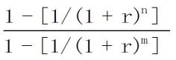
年期修正系数=
r为土地还原率(商服、住宅、工矿仓储、公共管理与公共服务分别为6.66%、6.18%、4.66%、4.84%)；n为宗地剩余使用年限；m为基准地价规定的相应用途土地使用年限。
5.容积率修正系数的确定。
按照宗地的法定容积率（R），根据《容积率修正系数表》确定容积率修正系数。商服、住宅、公服容积率小于1时，按容积率1确定修正系数；商服、住宅、公服容积率大于4.5时，按容积率4.5确定修正系数。工业不做容积率修正。
当R₁＜R＜R₂（R₁、R₂为上述《容积率修正系数表》中所列的相邻容积率）时，按下列公式计算容积率修正系数（X）:
X=X₁+(X₂-X₁)×(R-R₁)/(R₂-R₁)
X₁、X₂为R₁、R₂所对应的容积率修正系数。
6.土地开发程度修正值的确定。
当宗地的土地开发程度与基准地价设定的土地开发程度不一致时，应根据《土地开发程度修正值表》确定开发程度修正值。
《土地开发程度修正值表》中的土地开发程度修正值为土地面积单价，应用中应按下列公式换算为建筑面积单价：
宗地地上计容部分的土地开发程度修正值（建筑面积单价）=土地开发程度修正值（土地面积单价）÷宗地容积率
宗地地下不计容部分的土地开发程度修正值（建筑面积单价）=土地开发程度修正值（土地面积单价）÷（宗地地下不计容建筑面积÷宗地土地面积）
宗地同时具有地上计容部分和地下不计容部分的，评估时只计算宗地地上计容部分的土地开发程度修正值，地下不计容部分的土地开发程度不作修正。
7.区域和个别因素修正系数的确定。
$$区域和个别因素修正系数=1+\sum_{i=1}^{n}{\left(K_{i}÷100\right)}$$

按照《区域和个别因素修正系数表》，根据宗地各种因素情况确定每种因素的修正系数，应用上述公式测算宗地的区域和个别因素修正系数。K_{i}为第i种因素的修正系数。

附表：4.1.1土地用途修正系数表
4.1.2容积率修正系数表
4.1.3地下空间修正系数表
4.1.4土地开发程度修正值表
4.1.5区域和个别因素修正系数表

附表4.1.1
土地用途修正系数表
用途 | 用途类别划分 | 范围 | 用途修正系数
商服用地 | 基准类别 | 零售商业用地、公用设施营业网点用地(除加油加气站用地以外的用地) | 1
 | 其他类别 | 公用设施营业网点用地(加油加气站用地) | 1.2
 |  | 批发市场用地 | 0.8
 |  | 餐饮用地 | 0.9
 |  | 旅馆用地 | 0.9
 |  | 商务金融用地 | 0.9
 |  | 娱乐康体用地 | 0.8
 |  | 其他商服用地 | 0.8
工矿仓储用地 | 基准类别 | 工业用地 | 1
 | 其他类别 | 采矿用地 | 1.0
 |  | 仓储用地 | 1.2
住宅用地 | 基准类别 | 城镇住宅用地 | 1
公共管理与公共服务用地 | 基准类别 | 教育用地 | 1
 | 其他类别 | 机关团体用地 | 1
 |  | 科研用地 | 1
 |  | 医疗卫生用地 | 1.2
 |  | 社会福利用地 | 0.7
 |  | 文化用地 | 0.9
 |  | 体育用地 | 0.9
 |  | 公用设施用地 | 0.5
 |  | 殡葬用地 | 0.8
 |  | 交通运输用地(城市轨道交通用地、交通服务场站用地) | 1.2
 |  | 交通运输用地(除轨道交通用地、交通服务场站用地以外的交通运输用地) | 1
备注：表中未注明具体内涵的用途按照本说明中土地用途分类的内涵界定。

附表4.1.2
容积率修正系数表
容积率 | 商服 | 住宅 | 公共管理与公共服务
1 | 1.76 | 1.55 | 1.1
1.5 | 1.38 | 1.19 | 1
2 | 1.15 | 1 | 0.94
2.5 | 1 | 0.96 | 0.9
3 | 0.95 | 0.92 | 0.86
3.5 | 0.9 | 0.89 | 0.82
4 | 0.86 | 0.87 | 0.79
4.5 | 0.82 | 0.85 | 0.76

附表4.1.3
地下空间修正系数表
地下空间用途 | 适用的基准地价 | 楼层 | 地下空间修正系数表
商业 | 商业用途基准类别 | 地下第一层 | 0.50
 |  | 地下第二层及以下 | 0.25
住宅 | 住宅用途基准类别 | 地下各层 | 0.20
公共管理与公共服务 | 公共管理与公共服务基准类别 | 地下各层 | 0.20
工矿仓储 | 工业用途基准类别 | 地下各层 | 0.30
车库 | 商业用途基准类别 | 地下各层 | 0.20
备注：地下空间指地下不计容建筑面积。

附表4.1.4
土地开发程度修正值表
单位：元/平方米（土地面积）
开发程度 | 通路 | 通上水 | 通下水 | 通电 | 通讯 | 通燃气 | 场地平整 | 合计
开发费用 | 20 | 10 | 15 | 15 | 10 | 20 | 30 | 120

附表4.1.5

区域和个别因素修正系数表
表4.1.5.1 巫溪县商服用地基准地价修正因素指标说明及修正系数表
宗地修正因素 |  |  | 指标说明 |  |  |  |  | 修正系数
 |  |  | 优 | 较优 | 一般 | 较差 | 差 | 优 | 较优 | 一般 | 较差 | 差
区域因素 | 商服繁华度 | 距商服中心距离 | ＜200米 | 200-500米 | 500-1000米 | 1000-1500米 | ＞1500米 | 3.0 | 1.5 | 0.0 | -1.5 | -3.0
 |  | 商服网点密度 | 密集 | 较密集 | 一般 | 较不密集 | 不密集 | 1.5 | 1.0 | 0.0 | -1.0 | -1.5
 | 交通条件 | 道路通达度 | 有生活型主干道通过 | 有混合型主干道通过 | 有生活型次干道通过 | 交通型道路通过 | 支路通过 | 1.0 | 0.5 | 0.0 | -0.5 | -1.0
 |  | 公交线路（）数半径200m范围内） | 5条以上公交线路通过 | 3-4条公交线路 | 2条公交线路 | 1条公交线路 | 无公交线路 | 1.0 | 0.5 | 0.0 | -0.5 | -1.0
 |  | 距长途汽车站距离 | ＜500米 | 500-1000米 | 1000-2000米 | 2000-3500米 | ＞3500米 | 1.0 | 0.5 | 0.0 | -0.5 | -1.0
 |  | 距高速公路出口距离 | ＜500米 | 500-1000米 | 1000-2000米 | 2000-3500米 | ＞3500米 | 1.0 | 0.5 | 0.0 | -0.5 | -1.0
 | 基础设施 | 供水保证度（%） | ＞98 | 95-98 | 90-95 | 85-90 | ＜85 | 1.0 | 0.5 | 0.0 | -0.5 | -1.0
 |  | 供电保证度（%） | ＞98 | 95-98 | 90-95 | 85-90 | ＜85 | 1.0 | 0.5 | 0.0 | -0.5 | -1.0
 |  | 通讯保证度（%） | ＞98 | 95-98 | 90-95 | 85-90 | ＜85 | 1.0 | 0.5 | 0.0 | -0.5 | -1.0
 | 人口状况（客流量） |  | 高 | 较高 | 一般 | 较低 | 低 | 2.0 | 1.0 | 0.0 | -1.0 | -2.0
 | 规划状况 |  | 有利 | 较有利 | 无影响 | 较不利 | 不利 | 2.0 | 1.0 | 0.0 | -1.0 | -2.0
个别因素 | 距公交站点的距离 |  | ＜200米 | 200-300米 | 300-400米 | 400-500米 | ＞500米 | 1.0 | 0.5 | 0.0 | -0.5 | -1.0
 | 临街道路类型 |  | 步行街 | 主干道 | 次干道 | 支路 | 小区道路 | 1.5 | 1.0 | 0.0 | -1.0 | -1.5
 | 宗地临街状况 |  | 三面临街 | 两面临街 | 一面临街 | 袋地 | 袋地（严重影响利用） | 1.5 | 1.0 | 0.0 | -1.0 | -1.5
 | 宗地宽深比 |  | ＞1.6 | 1.2-1.6 | 0.8-1.2 | 0.5-0.8 | <0.5 | 1.5 | 1.0 | 0.0 | -1.0 | -1.5
 | 宗地形状 |  | 规则 | 较规则 | 一般 | 较不规则 | 不规则 | 1.0 | 0.5 | 0.0 | -0.5 | -1.0
合计 |  |  |  |  |  |  |  | 22 | 12 | 0.0 | -12 | -22

表4.1.5.2 巫溪县住宅用地基准地价修正因素指标说明及修正系数表
宗地修正因素 |  |  | 指标说明 |  |  |  |  | 修正系数
 |  |  | 优 | 较优 | 一般 | 较差 | 差 | 优 | 较优 | 一般 | 较差 | 差
区域因素 | 繁华程度 | 距商服中心距离 | ＜400米 | 400-800米 | 800-1500米 | 1500-2000米 | ＞2000米 | 2.0 | 1.0 | 0.0 | -1.0 | -2.0
 |  | 道路通达度 | 有生活型主干道通过 | 有混合型主干道通过 | 有生活型次干道通过 | 交通型道路通过 | 支路通过 | 2.0 | 1.0 | 0.0 | -1.0 | -2.0
 |  | 公交线路数（半径200m范围内） | 5条以上公交线路通过 | 3-4条公交线路 | 2条公交线路 | 1条公交线路 | 无公交线路 | 2.0 | 1.0 | 0.0 | -1.0 | -2.0
 | 基础设施 | 基础设施完善度 | 供水、供电、供气设施齐备，保障度高 | 供水、供电、供气设施齐备，保障度较高 | 供水、供电、供气设施基本齐备，有一定保障 | 供水、供电、供气设施不齐备，保障度较低 | 供水、供电、供气设施不齐备，保障度低 | 2.0 | 1.0 | 0.0 | -1.0 | -2.0
 | 公用设施 | 学校、医院等公用服务设施完备度 | 各类公用服务设施齐全，能很好满足居民生活 | 公用服务设施较齐全，能较好满足居民生活 | 公用服务设施基本齐全，基本能满足居民生活 | 公用服务设施不够齐全, 对居民生活有一定影响 | 仅零星设施分布有少量公用服务设施 | 2.0 | 1.0 | 0.0 | -1.0 | -2.0
 | 人口状况 | 人口密度 | 高 | 较高 | 一般 | 较低 | 低 | 1.0 | 0.5 | 0.0 | -0.5 | -1.0
 | 规划状况 | 城市规划 | 低密度高档住宅区 | 教学、科研、机关宿舍区及住宅小区 | 普通住宅区 | 工矿区配套住宅 | 尚未开发 | 2.0 | 1.0 | 0.0 | -1.0 | -2.0
个别因素 | 距公交站点的距离 |  | ＜200米 | 200-300米 | 300-400米 | 400-500米 | ＞500米 | 2.0 | 1.0 | 0.0 | -1.0 | -2.0
 | 距水景、山景资源距离 |  | ＜300米 | 300-500米 | 500-1000米 | 1000-2000米 | ＞2000米 | 2.0 | 1.0 | 0.0 | -1.0 | -2.0
 | 噪声、大气污染 |  | 无 | 轻微污染 | 一般 | 较重污染 | 严重污染 | 2.0 | 1.0 | 0.0 | -1.0 | -2.0
 | 宗地坡度 |  | ≤5° | 5-10 | 10-15 | 15-25 | ＞25° | 1.0 | 0.5 | 0.0 | -0.5 | -1.0
 | 地质灾害 |  | 无 | 不易发区 | 低易发区 | 中易发区 | 高易发区 | 1.0 | 0.5 | 0.0 | -0.5 | -1.0
合计 |  |  |  |  |  |  |  | 21 | 10.5 | 0.0 | -10.5 | -21
表4.1.5.3 巫溪县工矿仓储用地基准地价修正因素指标说明及修正系数表
宗地修正因素 |  |  | 指标说明 |  |  |  |  | 修正系数
 |  |  | 优 | 较优 | 一般 | 较差 | 差 | 优 | 较优 | 一般 | 较差 | 差
区域因素 | 交通条件 | 道路通达度 | 主干道通过，路网密集 | 主干道通过，路网稀疏 | 次干道通过，路网较密集 | 次干道通过，路网稀疏 | 支路通过 | 1.0 | 0.5 | 0.0 | -0.5 | -1.0
 |  | 道路级别（宽度） | ＞20米 | 15-20米 | 10-15米 | 5-10米 | <5米 | 1.5 | 0.8 | 0.0 | -0.8 | -1.5
 |  | 距公路货运站距离 | ＜2公里 | 2-5公里 | 5-10公里 | 10-20公里 | ＞20公里 | 1.5 | 0.8 | 0.0 | -0.8 | -1.5
 |  | 距高速公路出口距离 | ＜500米 | 500-1000米 | 1000-2000米 | 2000-3500米 | ＞3500米 | 1.5 | 0.8 | 0.0 | -0.8 | -1.5
 | 基础设施条件 | 动力能源保证度（%） | >98 | 95-98 | 90-95 | 85-90 | 85以下 | 1.0 | 0.5 | 0.0 | -0.5 | -1.0
 |  | 供水保证度（%） | >98 | 95-98 | 90-95 | 85-90 | 85以下 | 1.0 | 0.5 | 0.0 | -0.5 | -1.0
 |  | 排水设施完善度 | 排水畅通、常年不漫水 | 畅通、年内2-3次漫水 | 偶尔阻塞、年内2-3次漫水 | 偶尔阻塞、年内5-9次漫水 | 常阻塞、常漫水 | 1.0 | 0.5 | 0.0 | -0.5 | -1.0
 |  | 通讯保证度（%） | >98 | 95-98 | 90-95 | 85-90 | 85以下 | 1.0 | 0.5 | 0.0 | -0.5 | -1.0
 | 产业集聚度 | 产业集聚类型 | 工业集聚区，产业联系紧密 | 工业集聚区，产业联系较紧密 | 工业集聚区，产业有一定联系 | 工业集聚区，产业无联系 | 独立工业点 | 2.5 | 1.3 | 0.0 | -1.3 | -2.5
 |  | 企业规模（m²） | ＞10万 | 3万-10万 | 8千-3万 | 3千-8千 | ＜3千m² | 1.0 | 0.5 | 0.0 | -0.5 | -1.0
 | 环境条件 | 污染状况 | 无 | 轻微 | 一般 | 较重 | 严重 | 1.5 | 0.8 | 0.0 | -0.8 | -1.5
 | 城市规划 |  | 有利 | 较有利 | 无影响 | 较不利 | 不利 | 2.0 | 1.0 | 0.0 | -1.0 | -2.0
个别因素 | 宗地形状、面积 |  | 适宜布局 | 基本适宜布局 | 对布局无影响 | 对布局有一定影响 | 严重影响布局 | 1.0 | 0.5 | 0.0 | -0.5 | -1.0
 | 宗地坡度 |  | ≤5° | 5°-10° | 10°-15° | 15°-25° | >25° | 1.0 | 0.5 | 0.0 | -0.5 | -1.0
 | 地质条件 |  | 无 | 不易发区 | 低易发区 | 中易发区 | 高易发区、极易发区 | 1.0 | 0.5 | 0.0 | -0.5 | -1.0
合计 |  |  |  |  |  |  |  | 19.5 | 10 | 0.0 | -10 | -19.5
表4.1.5.4 巫溪县公共管理与公共服务用地基准地价修正因素指标说明及修正系数表
宗地修正因素 |  |  | 指标说明 |  |  |  |  | 修正系数
 |  |  | 优 | 较优 | 一般 | 较差 | 差 | 优 | 较优 | 一般 | 较差 | 差
区域因素 | 繁华程度 | 距商服中心距离 | ＜200米 | 200-500米 | 500-1000米 | 1000-1500米 | ＞1500米 | 2.0 | 1.0 | 0.0 | -1.0 | -2.0
 |  | 商服网点密度 | 密集 | 较密集 | 一般 | 较不密集 | 不密集 | 1.5 | 0.8 | 0.0 | -0.8 | -1.5
 |  | 道路通达度 | 有生活型主干道通过 | 有混合型主干道通过 | 有生活型次干道通过 | 交通型道路通过 | 支路通过 | 2.0 | 1.0 | 0.0 | -1.0 | -2.0
 |  | 公交便捷度 | 5条以上公交线路通过 | 3-4条公交线路 | 2条公交线路 | 1条公交线路 | 无公交线路 | 2.0 | 1.0 | 0.0 | -1.0 | -2.0
 | 基础设施 | 基础设施完善度 | 供水、供电、供气设施齐备，保障度高 | 供水、供电、供气设施齐备，保障度较高 | 供水、供电、供气设施基本齐备，有一定保障 | 供水、供电、供气设施不齐备，保障度较低 | 供水、供电、供气设施不齐备，保障度低 | 2.0 | 1.0 | 0.0 | -1.0 | -2.0
 | 公用设施 | 学校、医院等公用服务设施完备度 | 各类公用服务设施齐全，能很好满足居民生活 | 公用服务设施较齐全，能较好满足居民生活 | 公用服务设施基本齐全，基本能满足居民生活 | 公用服务设施不够齐全,对居民生活有一定影响 | 仅零星设施分布有少量公用服务设施 | 2.0 | 1.0 | 0.0 | -1.0 | -2.0
 | 人口状况 | 人口密度 | 高 | 较高 | 一般 | 较低 | 低 | 1.0 | 0.5 | 0.0 | -0.5 | -1.0
 | 规划状况 | 城市规划 | 有利 | 较有利 | 一般 | 较不利 | 不利 | 2.0 | 1.0 | 0.0 | -1.0 | -2.0
个别因素 | 距公交站点的距离 |  | ＜200米 | 200-300米 | 300-400米 | 400-500米 | ＞500米 | 1.0 | 0.5 | 0.0 | -0.5 | -1.0
 | 距水景、山景资源距离 |  | ＜300米 | 300-500米 | 500-1000米 | 1000-2000米 | ＞2000米 | 1.0 | 0.5 | 0.0 | -0.5 | -1.0
 | 噪声、大气污染 |  | 无 | 轻微污染 | 一般 | 较重污染 | 严重污染 | 1.0 | 0.5 | 0.0 | -0.5 | -1.0
 | 宗地坡度 |  | ≤5° | 5-10 | 10-15 | 15-25 | ＞25° | 0.5 | 0.3 | 0.0 | -0.5 | -1.0
 | 地质灾害 |  | 无 | 不易发区 | 低易发区 | 中易发区 | 高易发区 | 0.5 | 0.3 | 0.0 | -0.5 | -1.0
合计 |  |  |  |  |  |  |  | 18.5 | 9.4 | 0.0 | -9.8 | -19.5

